Initiation à la simulation avec KiCad


Table des matières
Présentation de KiCad 1
Téléchargements 1
Arborescence du logiciel KiCad 1
Ajout de librairies 2
Création d’un projet 3
Cahier des charges 4
Élaboration du schéma 5
Numéroter les composants 7
Effectuer les liaisons entre les composants 9
Définir les propriétés des composants 10
Créer une feuille de hiérarchie 11
Mesures 13
Simulation 14
Télécharger un modèle 14
Paramétrer la simulation 19
Lancer la simulation 20
Ajouter les signaux à visualiser 21

Présentation de KiCad
Créé en 1992 à l'Institut universitaire de technologie de Grenoble, KiCad est devenu aujourd'hui le logiciel open-source en libre accès le plus apprécié pour la conception de cartes de circuits imprimés (PCB)
KiCad dispose d’un outil de simulation intégré, qui permet aux utilisateurs de réaliser une simulation une fois la conception achevée, afin de vérifier que leur carte de circuits imprimés fonctionne comme prévu

Téléchargements
KiCad
http://kicad-pcb.org/
Librairies
https://github.com/digikey/digikey-kicad-library/archive/master.zip
http://www.geii.eu/index.php?option=com_jdownloads&task=download.send&id=14&catid=10&m=0&Itemid=636
Modèles de simulation
https://www.onsemi.com/
http://www.geii.eu/index.php?option=com_jdownloads&task=download.send&id=16&catid=10&m=0&Itemid=636
ZIP de cette initiation
https://sitelec.org/electrotech/logiciels/kicad/ATXModule.zip

Arborescence du logiciel KiCad
Ci-dessous une vue de l’arborescence du logiciel installé
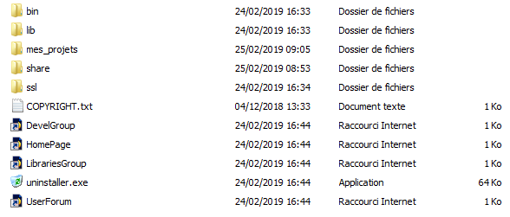

Ajout de librairies
De nouvelles librairies peuvent être téléchargées et ajoutées à KiCad
dans le dossier “share\kicad\library”
Il faut ensuite faire en sorte qu’elles apparaissent dans la fenêtre de sélection des composants → Préférences → Configurer les Librairies de Symboles…
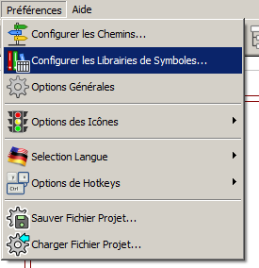
Ci-dessous, 2 librairies ont été ajoutées
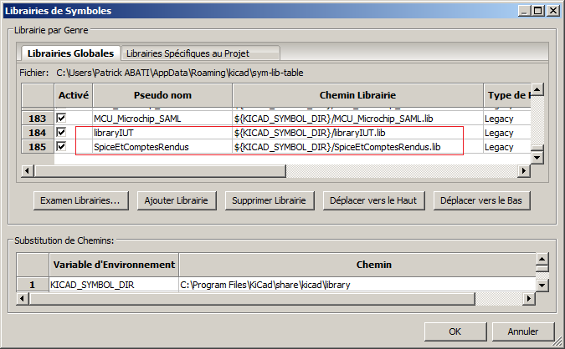

Création d’un projet
Créer un dossier sur le bureau nommé ATXModule

Fichier → Nouveau → Projet...
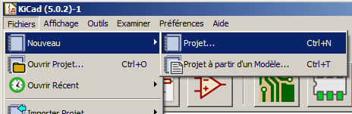

Enregistrer le projet nommé ATXModule.pro dans le dossier ATXModule
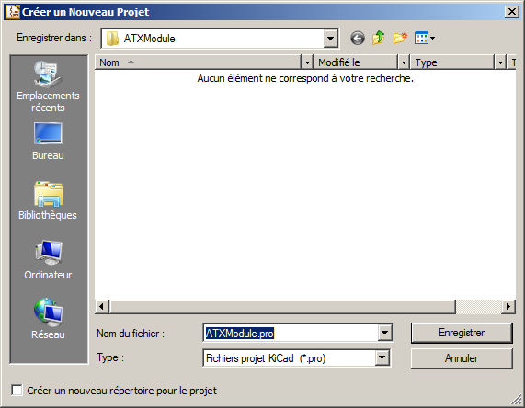

Cahier des charges
Au sein d'un système comportant un Raspberry Pi alimenté par une alimentation ATX, l'objectif de ce circuit est de permettre d'allumer et d'éteindre le système avec un même bouton poussoir
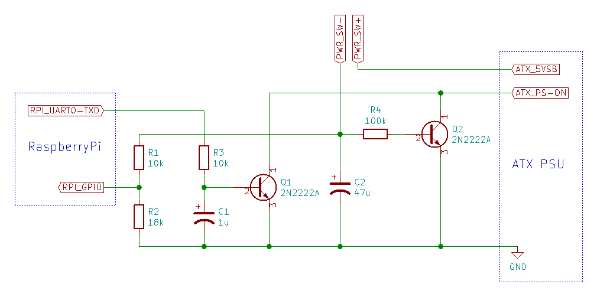
Mise en route : Ce circuit agit sur la broche ATX_PS-ON de l'alimentation ATX pour commander sa mise en marche et son arrêt. Par défaut, cette broche est à 5V, ce qui correspond à l'état éteint de l'alimentation. Pour allumer l'alimentation, le circuit doit mettre ATX_PS-ON à la masse. Lors de l'appui sur le bouton poussoir, le transistor Q2 met ATX_PS-ON à la masse, ce qui déclenche la mise en route de l'alimentation et le démarrage du Ras Pi
Système actif : Au démarrage, le Ras Pi met sa broche RPI_UART0-TXD à 3.3V, agissant sur le transistor Q1 qui maintient l'alimentation allumée en gardant ATX_PS-ON à la masse. Cependant, il peut s'écouler un certain temps avant que RPI_UART0-TXD passe à 3.3V (2.6 secondes sur Rasp Pi 3). Le sous-circuit RC sur la base de Q2 permet de maintenir le transistor saturé suffisamment longtemps. Le condensateur C1 permet d'absorber les variations de tension sur la broche RPI_UART0-TXD, ce qui peut s'avérer utile en cas d'utilisation de l'UART du Ras Pi, de façon à maintenir le système en route.
Arrêt du système : Une nouvelle pression sur le bouton poussoir est détectée par programme sur le Rasp Pi via une broche GPIO configurée en entrée, l'arrêt propre du système d'exploitation peut alors être déclenché. Une fois que le Ras Pi a atteint l'état d'arrêt, son PCB reste alimenté mais sa broche RPI_UART0-TXD tombe à 0V, Q1 n'est donc plus passant, ATX_PS-ON est relâché et l'alimentation s'arrête.

Élaboration du schéma
Double-cliquer sur ATXModule.sch...
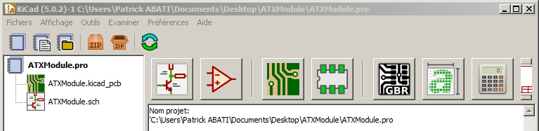

...afin d’ouvrir une feuille de schéma
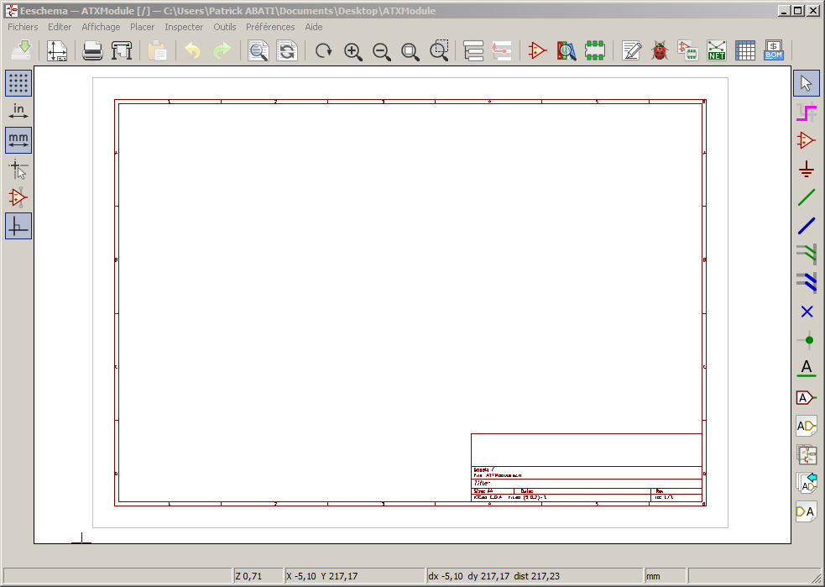
Placer les différents composants du schéma sur la feuille
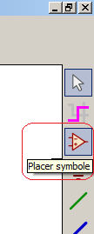 | 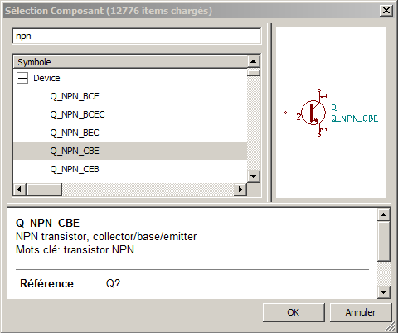

Placer les labels 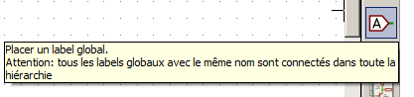
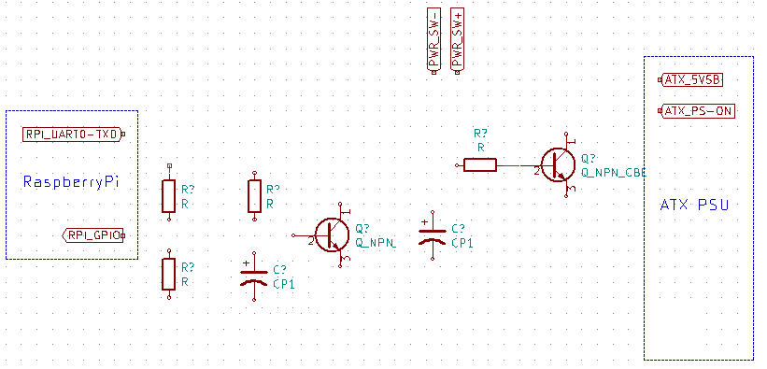

Numéroter les composants
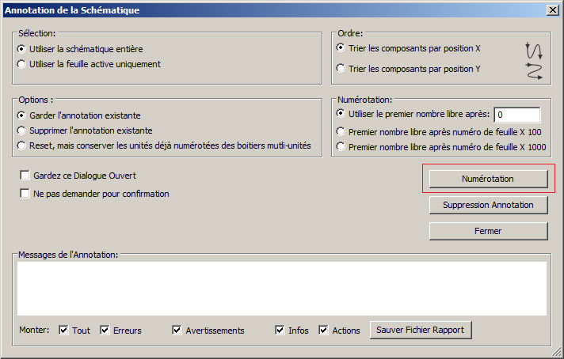

Placer la masse 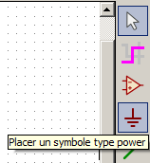 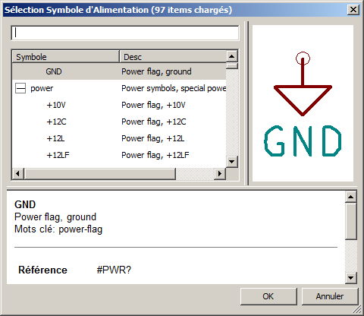

Entrer les valeurs par double clic sur le composants
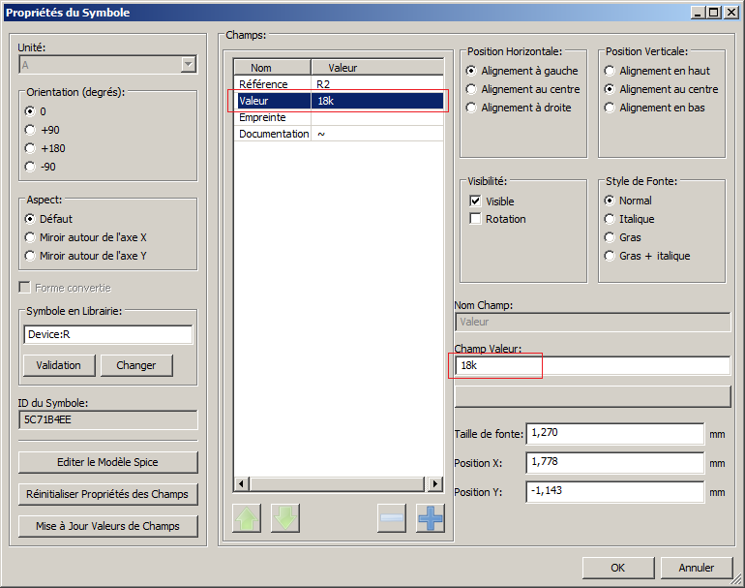
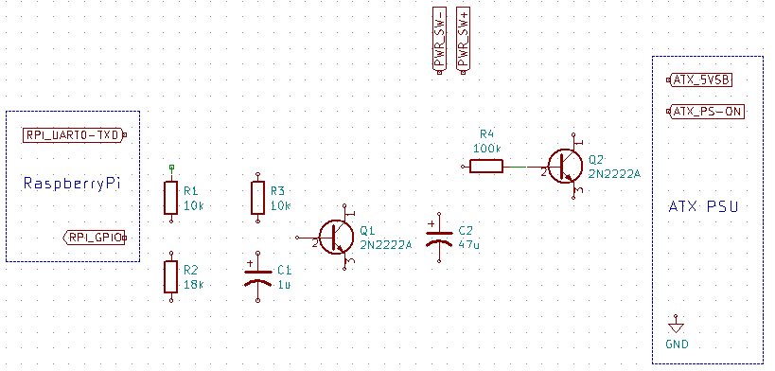

Effectuer les liaisons entre les composants
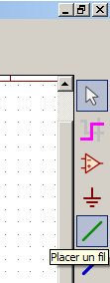

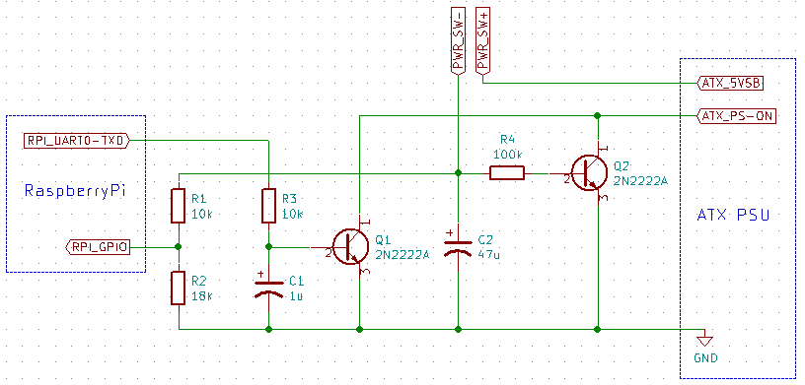

Définir les propriétés des composants
Clic droit sur un composant  → Propriétés  → Éditer les Propriétés…  Compléter le champ valeur  C1 a pour valeur 1µF → 1u  Éditer éventuellement le Modèle Spice  pour le vérifier ou le renseigner  Les modèles absents sur KiCad  peuvent être téléchargés sur Internet | 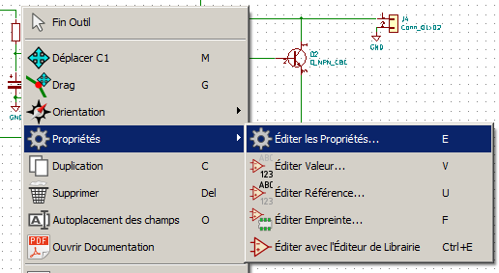

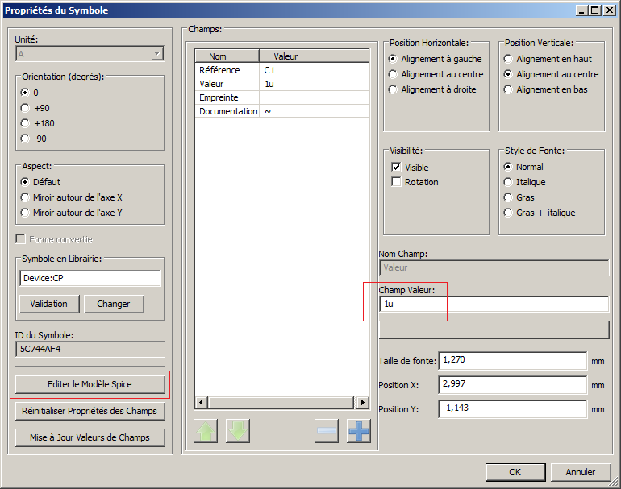

Créer une feuille de hiérarchie
Pour simuler le fonctionnement du circuit ATXModule.sch, il est préférable de l'intégrer à un circuit dédié au test que l’on nommera ATXModule_test.sch
Cette nouvelle feuille de schéma inclura la feuille du circuit ATXModule.sch

Créer un nouveau schéma nommé ATXModule_test.sch avec les éléments ci dessous
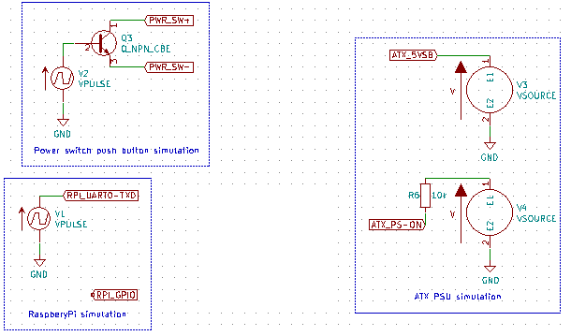

créer la feuille de hiérarchie  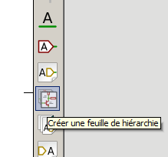 | 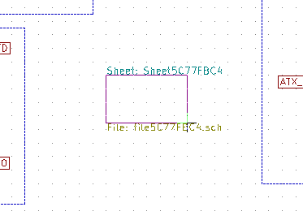
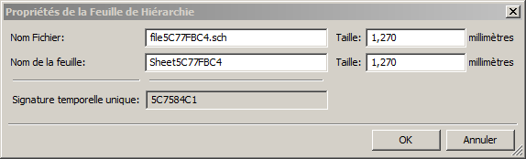

Indiquer les noms Fichier et feuille
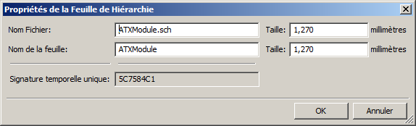

Un double-clic sur la feuille de hiérarchie...
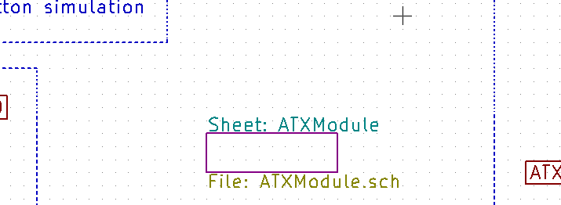
...permet l’affichage du schéma
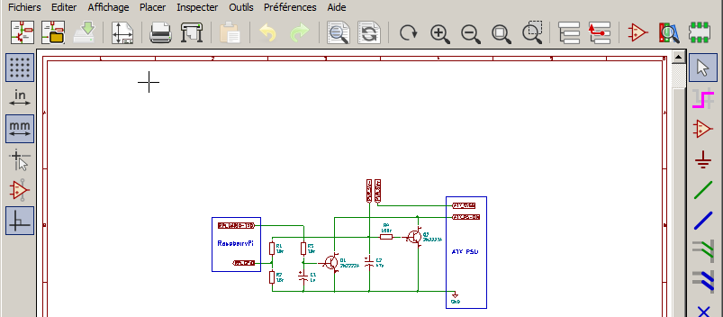

Mesures
Mesure de la résistance interne de la sortie PS-on de l’alimentation par une méthode indirecte (mesure du courant de sortie)
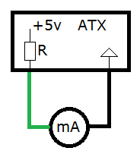 | Relier PS-on (fil vert) à la masse (fil noir)  à travers un milliampèremètre  La mesure donne I=0,5mA
Mesure du temps de passage de 0 à 1 de la sortie TXD
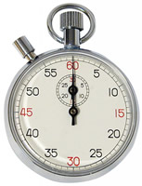 On a mesuré 2.6s sur RaspberryPi3 model B

Simulation

Télécharger un modèle
Les 2 transistors de la feuille ATXModule.sch ainsi que le transistor de la feuille ATXModule_test.sch sont du type 2N2222A. Faire une recherche sur Internet...
ou sur le site
https://www.onsemi.com/PowerSolutions//supportDoc.do?type=models
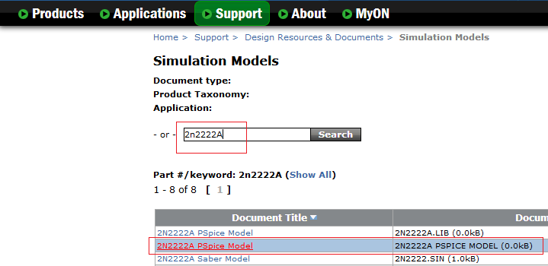
Cliquer sur le modèle choisi
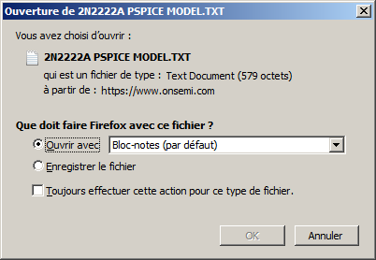
C’est un fichier texte qui peut être ouvert avec le Bloc-notes
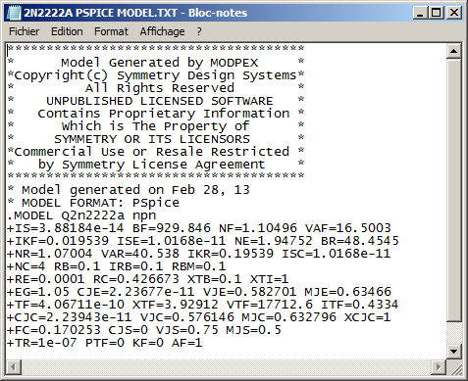
Enregistrer le fichier dans le dossier ATXModule en remplaçant l’extension “.txt” par “.lib”
Dans le champ Librairie, sélectionner le fichier “.lib”, puis le Modèle “Q2n2222a” et enfin le type “BJT” (Bipolar Junction Transistor)
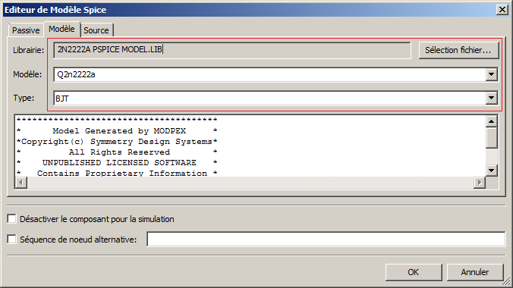

Configuration des générateurs V1, V2, V3, V4
à t = 0 on lance la simulation
à t = 4s on appuie sur le bouton pendant 1s pour mettre en marche le système
à t = 5s le bouton est relâché
à t = 6s on considère que le Raspberry Pi est en marche (TXD=1)
à t = 14s on appuie sur le bouton pour éteindre le système
à t = 16s on considère que le Raspberry Pi s’est arrêté (TXD=0)
Générateur | V1 | V2 | V3 | V4
Type | Impulsions | Impulsions | Continu | Continu
Tension | 3,3V | 5V | 5V | 5V

Double-clic sur le générateur → Editer le Modèle Spice

Pour V1 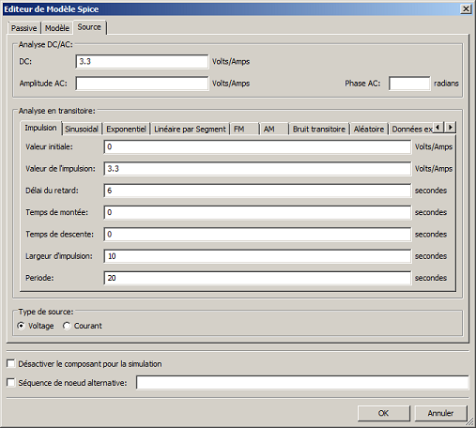
Pour V2 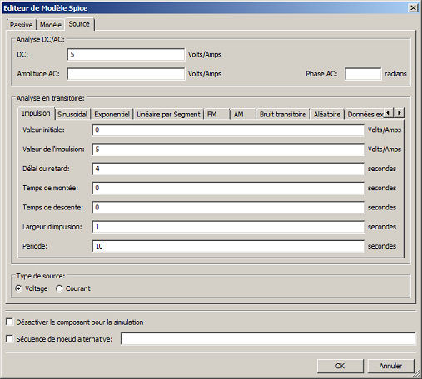
Pour V3 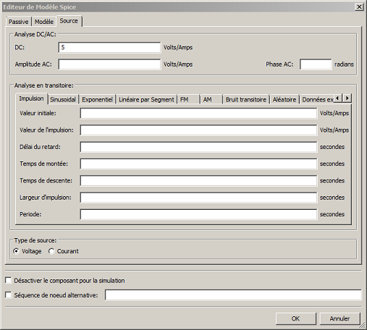
Pour V4 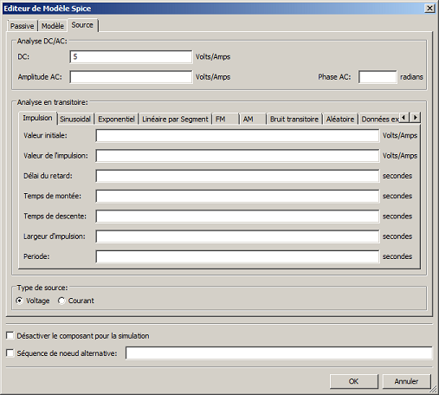

Paramétrer la simulation
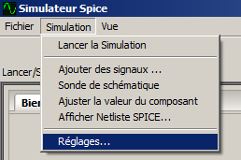 | 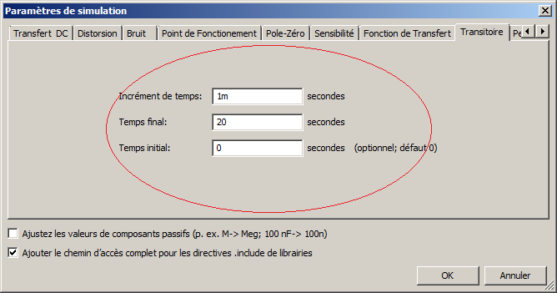

Si on désire que ces paramètres soient conservés, il faut insérer sur le schéma le texte suivant: “.tran 1m 20 0”
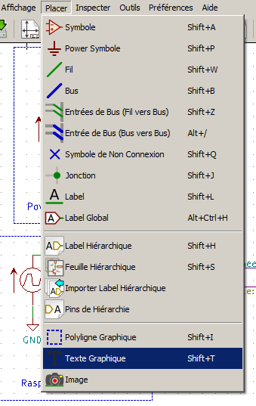 | 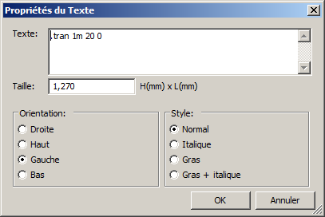  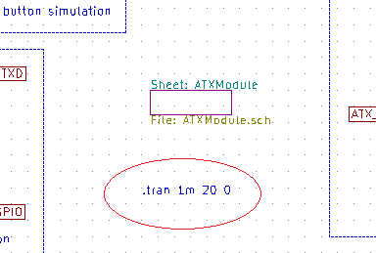

Lancer la simulation
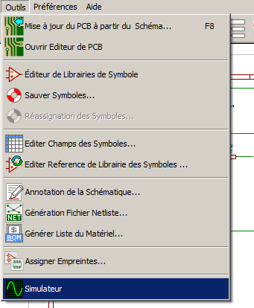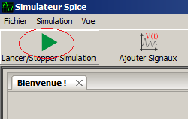

Résultat :
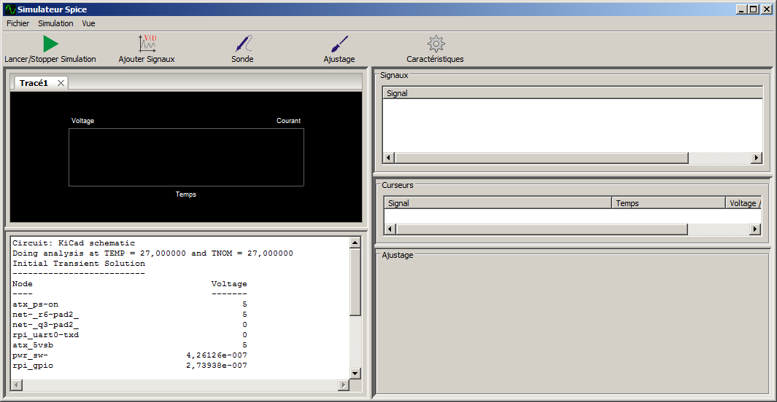

Ajouter les signaux à visualiser
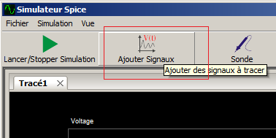
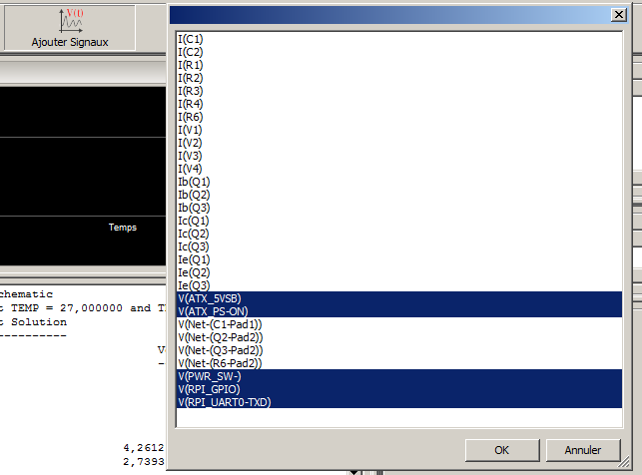

Résultat :


